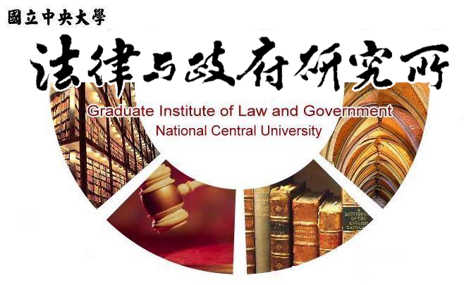

主旨
為辦理107學年度第2學期中央大學優秀學生獎學金事宜。
說明
- 相關公文、辦法及申請表請逕上「本校獎學金申請網頁」查詢。
（ 本獎學金請於線上登錄後列印申請表連同應檢附文件送件至所辦審查）

- 請符合資格並有意自薦者，提出法定及其他有利申請之文
件，於108年3月18日（一）中午12點前提出予所辦，逾期恕不受理。

法律與政府研究所
民國108年1月24日

